Resolución del Pleno del Instituto de Transparencia, Acceso a la Información Pública y Protección de Datos Personales del Estado de México y Municipios, con domicilio en Metepec, Estado de México, a veintisiete de abril de dos mil veintidós.

VISTO el expediente electrónico formado con motivo del recurso de revisión número 01565/INFOEM/IP/RR/2022, interpuesto por la XXXXXXXXXXXXXXXXXXX, en lo sucesivo la Recurrente, en contra de la respuesta del Ayuntamiento de Rayón, en lo subsecuente el Sujeto Obligado, se procede a dictar la presente resolución.

A N T E C E D E N T E S

PRIMERO. De la Solicitud de Información.
Con fecha quince de febrero de dos mil veintidós, la Recurrente presentó solicitud de información pública por medio del Sistema de Acceso a la Información Mexiquense (SAIMEX), que fue registrada con el número de expediente 00013/RAYON/IP/2022, mediante la cual solicitó información en el tenor siguiente:

“SOLICITO INFORMACIÓN ARCHIVISTICA MUNICIPAL, MISMA QUE SE DETALLA EN EL ARCHIVO ADJUNTO.” (Sic)

Modalidad de entrega: A través del SAIMEX

Anexando a su solicitud el documento “SOL.INF.ARCH..pdf”, el cual será analizado en el estudio correspondiente.

SEGUNDO. De la respuesta del Sujeto Obligado.
De las constancias que obran en el expediente electrónico, se observa que el día veintidós de febrero de dos mil veintidós, el Sujeto Obligado dio respuesta a la solicitud de información, manifestando lo siguiente:

“Folio de la solicitud: 00013/RAYON/IP/2022

En respuesta a la solicitud recibida, nos permitimos hacer de su conocimiento que con fundamento en el artículo 53, Fracciones: II, V y VI de la Ley de Transparencia y Acceso a la Información Pública del Estado de México y Municipios, le contestamos que: Se envía respuesta en archivo adjunto. Lo anterior en cumplimiento a lo establecido en los artículos 1, 2, 3, fracción XLIV, 4, 12, 16, 23, fracción IV, 24, fracción XI y último párrafo, 50, 51, 52, 53, fracciones II, IV, V y VI de la Ley de Transparencia y Acceso a la Información Pública del Estado de México y Municipios. Se hace de su conocimiento el derecho que tiene a interponer recurso de revisión en términos de lo establecido en los artículos 176, 177 y 178 de la Ley invocada.”

ATENTAMENTE
C. Edgar Roberto Dávila Jiménez” (Sic)

A la respuesta adjuntó el documento electrónico denominado “TRANSPARENCIA ARCHIVO.docx”, los cuales no se reproducen por ser del conocimiento de las partes; no obstante, se hará referencia de su contenido en el estudio correspondiente.

TERCERO. Del recurso de revisión.
Inconforme con la respuesta emitida por el Sujeto Obligado, la Recurrente interpuso el presente recurso de revisión en fecha veintitrés de febrero de dos mil veintidós, el cual se registró con el expediente número 01565/INFOEM/IP/RR/2022, en el cual la particular manifestó lo siguiente:

Acto Impugnado:
“CON FUNDAMENTO EN LOS ARTÍCULOS 142 Y 143 FRACCIONES IV Y V DE LA LEY GENERAL DE TRANSPARENCIA Y ACCESO A LA INFORMACIÓN PÚBLICA; ARTÍCULOS 178 Y 179 FRACCIONES V Y VI DE LA LEY DE TRANSPARENCIA Y ACCESO A LA INFORMACIÓN PÚBLICA DEL ESTADO DE MÉXICO Y MUNICIPIOS ASÍ COMO EL ARTÍCULO 121 FRACCIÓN I DE LA LEY GENERAL DE ARCHIVOS, ME PERMITO INTERPONER RECURSO DE REVISIÓN POR ENTREGA DE INFORMACIÓN INCOMPLETA Y ENTREGA DE INFORMACIÓN QUE NO CORRESPONDE A LO SOLICITADO."(Sic)

Razones o Motivos de Inconformidad:
“ENTREGA DE INFORMACIÓN INCOMPLETA Y ENTREGA DE INFORMACIÓN QUE NO CORRESPONDE A LO SOLICITADO. (CON ARCHIVO ADJUNTO)” (Sic)

Adjuntando al recurso de revisión el documento denominado “RAYÓN-RR.pdf”, cuyo contenido será motivo de análisis en el estudio correspondiente.

CUARTO. Del turno y admisión del recurso de revisión.
Medio de impugnación que le fue turnado al Comisionado Presidente José Martínez Vilchis, por medio del sistema electrónico en términos del numeral 185 fracción I de la Ley de Transparencia y Acceso a la información Pública del Estado de México y Municipios, del cual recayó acuerdo de admisión en fecha primero de marzo de dos mil veintidós, otorgándose en él un plazo de siete días para que las partes manifestaran lo que a su derecho corresponda en términos del numeral ya citado.

QUINTO. De la etapa de instrucción.
Así, una vez abierta la etapa de instrucción, en el sumario se observa que en fecha tres de marzo de dos mil veintidós, el Sujeto Obligado rindió su Informe Justificado, consistente de los documentos electrónicos denominados “TRANSPARENCIA ARCHIVO INFORME.pdf” y “informe 01565INFOEMIPRR2022.pdf”. Dichos documentos fueron puestos a la vista de la Recurrente mediante acuerdo de fecha seis de abril del año en curso, en términos de la fracción III del artículo 185 de la Ley de Transparencia y Acceso a la Información Pública del Estado de México y Municipios, otorgando a la particular un término de tres días para manifestar lo que a su derecho conviniera. El contenido de dichos documentos será motivo de análisis durante el estudio respectivo. Por otra parte, se observa que la Recurrente no emitió manifestaciones, presentó pruebas ni vertió alegatos que a su derecho convinieran durante la etapa de instrucción; así como tampoco se manifestó respecto del Informe Justificado del Sujeto Obligado.

SEXTO. Del cierre de instrucción.
Así, una vez transcurrido el término legal, se decretó el cierre de instrucción en fecha diecinueve de abril de dos mil veintidós, en términos del artículo 185 fracción VI de la Ley de Transparencia y Acceso a la Información Pública del Estado de México y Municipios, iniciando el término legal para dictar resolución definitiva del asunto.

C O N S I D E R A N D O

PRIMERO. De la competencia.
Este Instituto de Transparencia, Acceso a la Información Pública y Protección de Datos Personales del Estado de México, es competente para conocer y resolver el presente recurso de revisión interpuesto por el Recurrente conforme a lo dispuesto en los artículos 6, apartado A, fracción IV de la Constitución Política de los Estados Unidos Mexicanos; 5, párrafos trigésimo, trigésimo primero y trigésimo segundo, fracciones IV y V, de la Constitución Política del Estado Libre y Soberano de México; artículos 1, 2 fracción II, 13, 29, 36 fracciones I y II, 176, 178, 179, 181 párrafo tercero y 185 de la Ley de Transparencia y Acceso a la Información Pública del Estado de México y Municipios; y 10, 7, 9 fracciones I y XXIV, y 11 del Reglamento Interior del Instituto de Transparencia, Acceso a la Información Pública y Protección de Datos Personales del Estado de México y Municipios.

SEGUNDO. Sobre los alcances del recurso de revisión.
Derivado de la impugnación realizada, es menester señalar que el recurso de revisión inmerso en la Ley de Transparencia vigente en la entidad, tiene el fin y alcance que señalan los numerales 176, 179, 181 párrafo cuarto, 194 y 195 y demás aplicables de la Ley de Transparencia y Acceso a la Información Pública del Estado de México y Municipios vigente, el cual será analizado conforme a las actuaciones que obren en el expediente electrónico, con la finalidad de reparar cualquier posible afectación al derecho de acceso a la información pública y garantizando el principio rector de máxima publicidad.

TERCERO. De las causas de improcedencia.
En el procedimiento de acceso a la información y de los medios de impugnación de la materia, se advierten diversos supuestos de procedibilidad que deben estudiarse con la finalidad de dar cumplimiento a los principios de legalidad y objetividad inmersos en el artículo 9 de Ley de Transparencia y Acceso a la Información Pública del Estado de México y Municipios, en correlación con la seguridad jurídica que debe generar lo actuado ante este Órgano Garante.

Siendo una facultad legal entrar al estudio de las causas de improcedencia que hagan valer las partes o que se adviertan de oficio por este Órgano Resolutor y por ende que son objeto de análisis previo al estudio de fondo del asunto; presupuestos procesales de inicio o trámite de un proceso, dotando de seguridad jurídica las resoluciones, máxime que se trata de una figura procesal adoptada en la ley de la materia, la cual permite dilucidar alguna causal que impida el estudio y resolución, cuando una vez admitido el recurso de revisión se advierta una causa de improcedencia que permita sobreseerlo, sin estudiar el fondo del asunto; estudio oficioso o a petición de parte que no son incompatibles con el derecho de acceso a la justicia, ya que éste no se coarta por regular causas de improcedencia y sobreseimiento con tales fines.

Así las cosas, del análisis del expediente electrónico no se actualiza ninguna causa de improcedencia de las referidas en el artículo 191 de la Ley de Transparencia y Acceso a la Información Pública del Estado de México y Municipios, ni mucho menos se hizo valer causa de improcedencia alguna por las partes, que resulte dable abordar, encontrándose actualizados todos los presupuestos procesales para atender el fondo del asunto, en los términos del considerando posterior.

CUARTO. Análisis de la causal de sobreseimiento.
El análisis del presente recurso, se basará en el contenido íntegro de las actuaciones que obran en el expediente electrónico, para así estar en posibilidad este Órgano Colegiado de dictar el fallo correspondiente conforme a derecho, tomando en consideración los elementos aportados por las partes y respetando en todo momento al principio de máxima publicidad consagrado en nuestra Constitución Federal, Local y demás leyes aplicables en la materia, así como en los tratados internacionales en los que el Estado Mexicano sea parte, en concordancia con el párrafo tercero del artículo 1 de la Constitución Federal y el diverso 8 de la Ley de Transparencia local.

La Ley de Transparencia de la entidad, en su artículo 192, contempla la figura jurídica del sobreseimiento, y específicamente en su hipótesis inmersa en la fracción III, refiere que se sobreseerá el asunto cuando el sujeto obligado responsable del acto lo modifique o revoque de tal manera que el recurso de revisión quede sin materia.

En ese contexto, para el efecto de verificar que el presente recurso de revisión haya quedado sin materia, es necesario realizar un estudio a las actuaciones que obran en el expediente electrónico a fin de establecer si la información rendida por el Sujeto Obligado colma las pretensiones del Recurrente y así estar en condiciones de calificar las razones o motivos de inconformidad planteadas por el particular, así como lo manifestado por el Sujeto Obligado durante la etapa de instrucción, a fin de determinar si en el caso en concreto se actualiza el supuesto procesal que establece la fracción III del artículo 192, de la Ley de Transparencia y Acceso a la Información Pública del Estado de México y Municipios, a efecto de generar certeza jurídica sobre la satisfacción del derecho de acceso a la información accionado por el particular, sirviendo para tales efectos las siguientes líneas argumentativas.

En virtud de lo anterior, es conveniente recordar que la hoy Recurrente solicitó que el Sujeto Obligado diera contestación al cuestionario contenido en el documento denominado “SOL.INF.ARCH..pdf”, cuyo contenido es el siguiente:
------------------------------------------------------------------------------------------------------------------------------------------------------------------------------------------------------------------------------------------------------------------------------------------------------------------------------------------------------------------------------------------------------------------------------------------------------------------------------------------------------------------------------------------------------------------------------------------
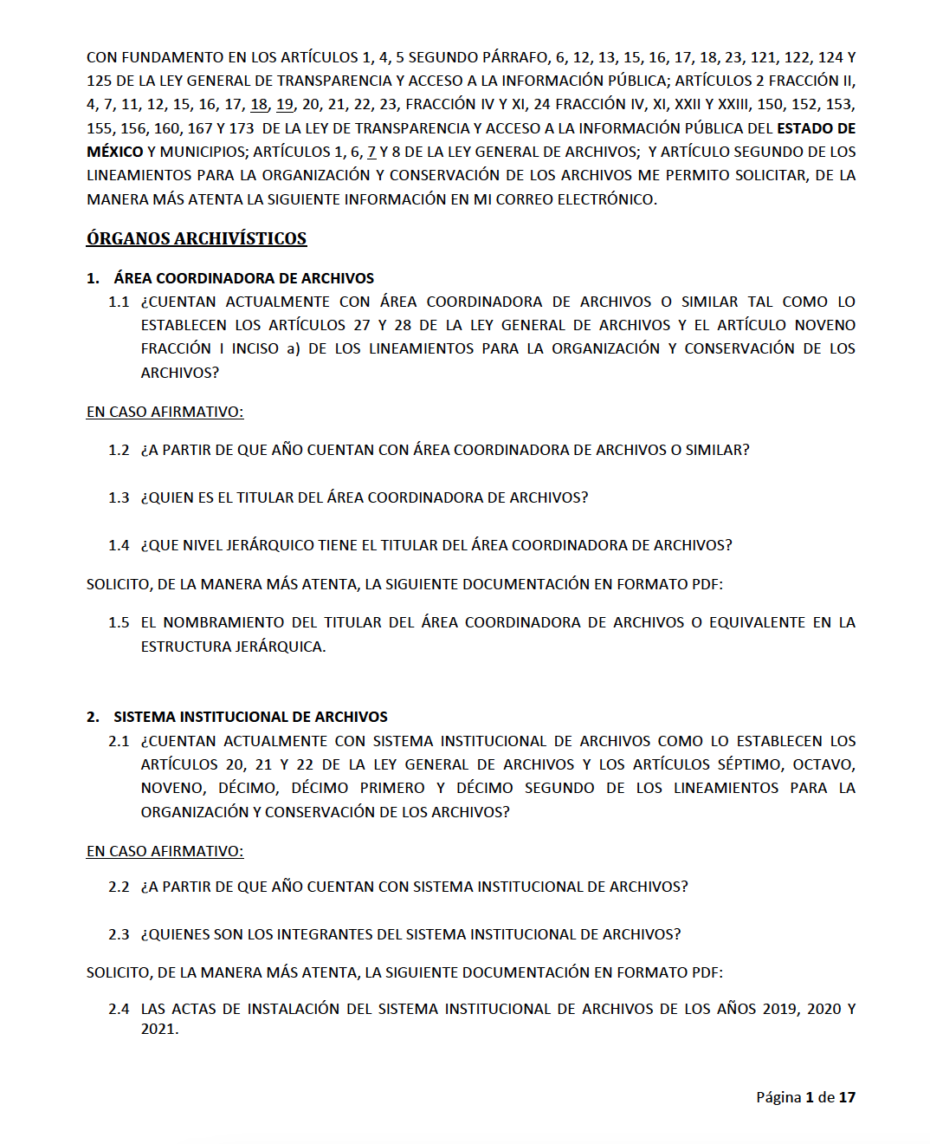

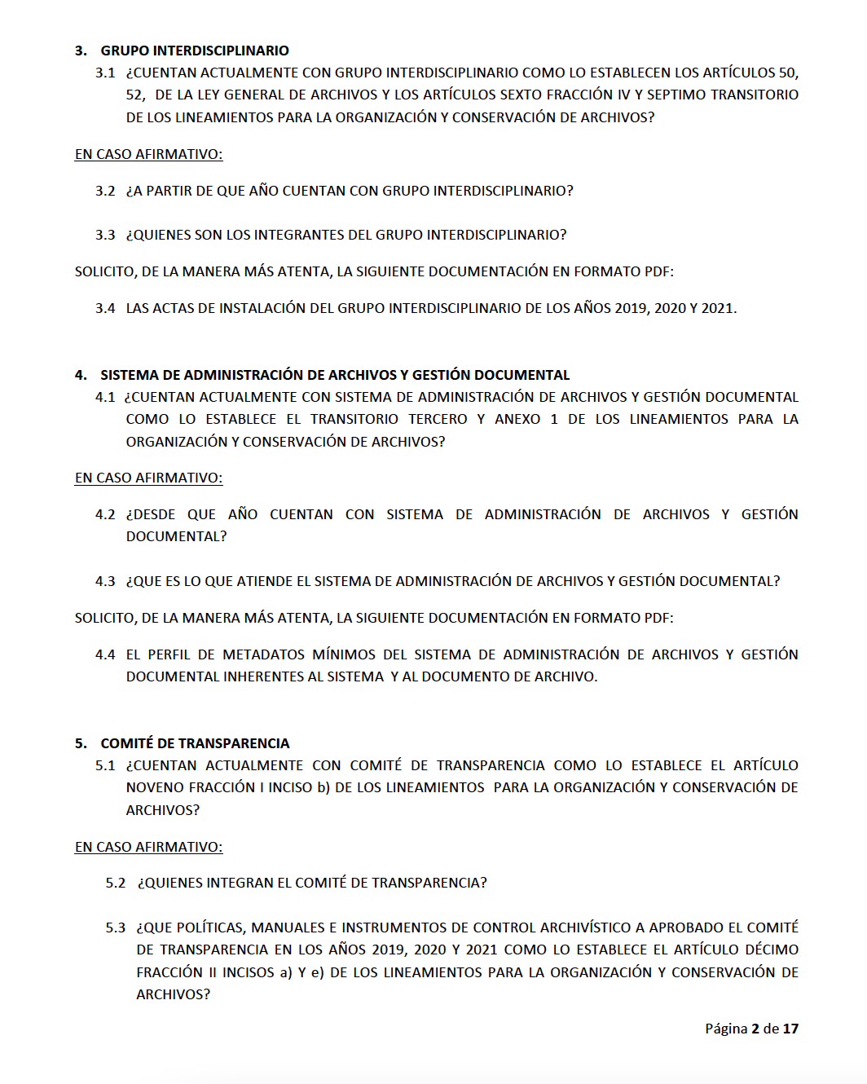

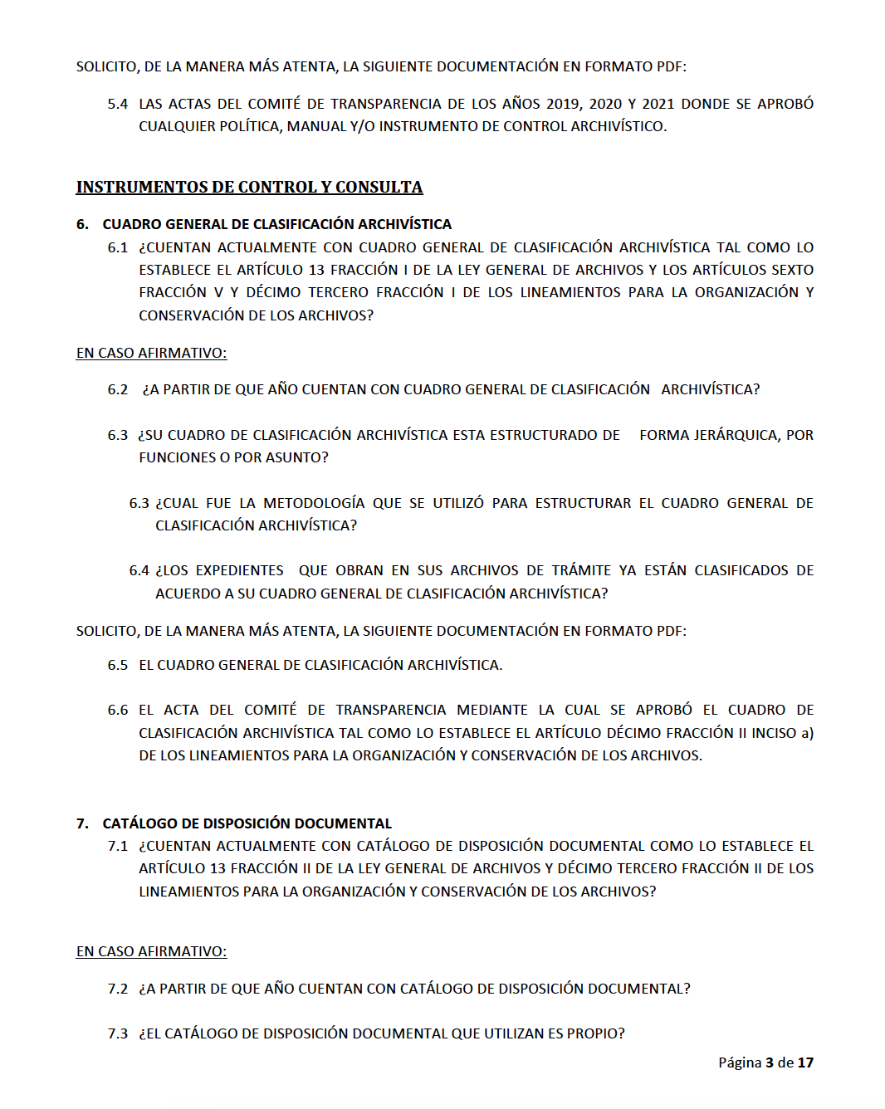

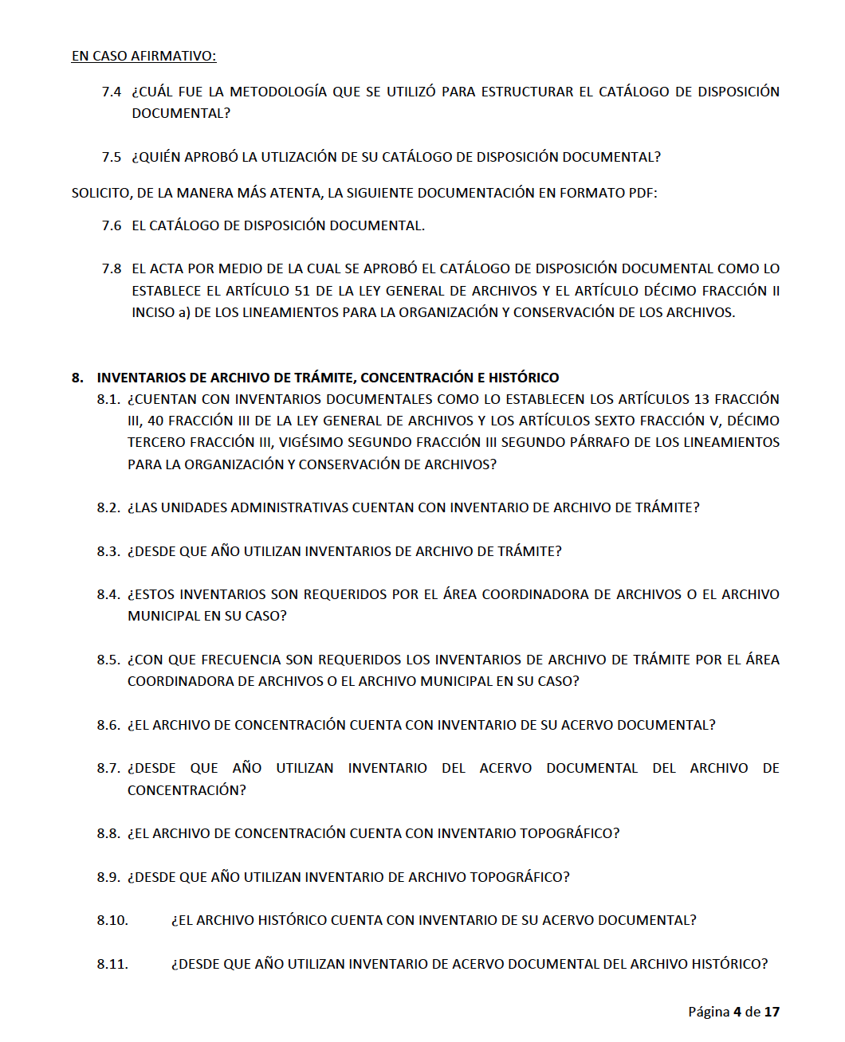

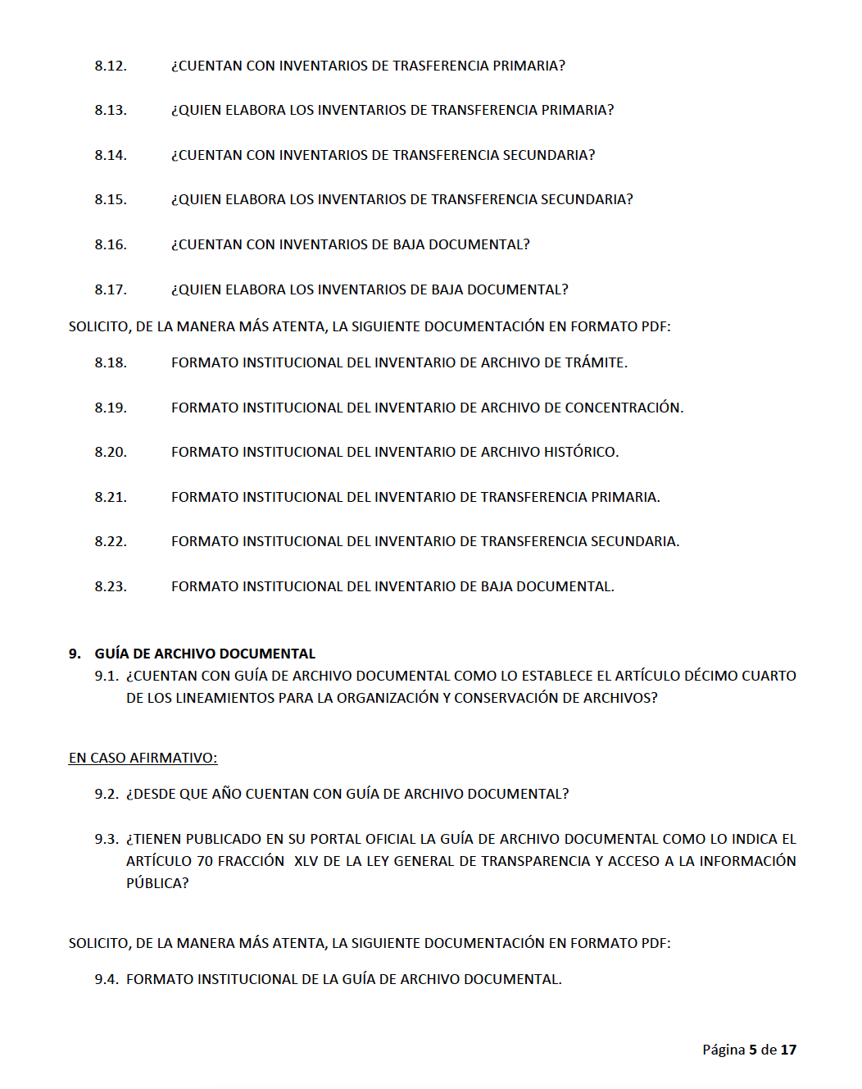

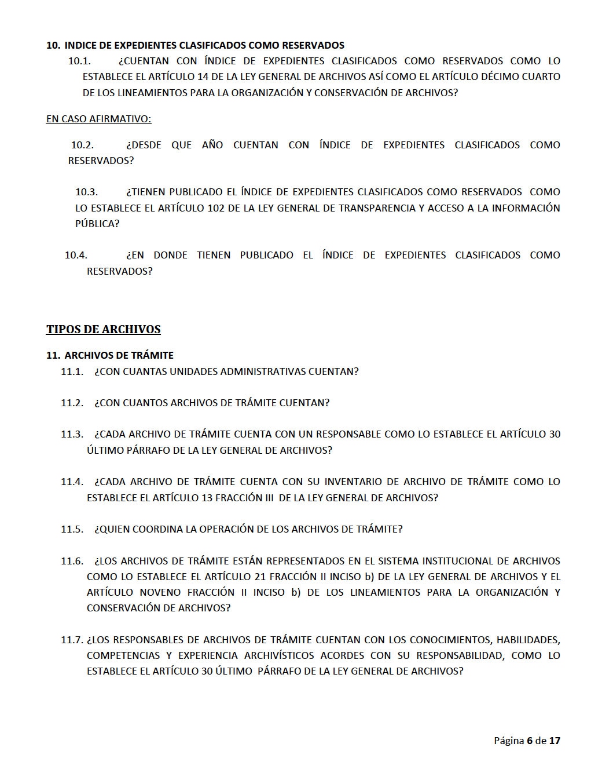

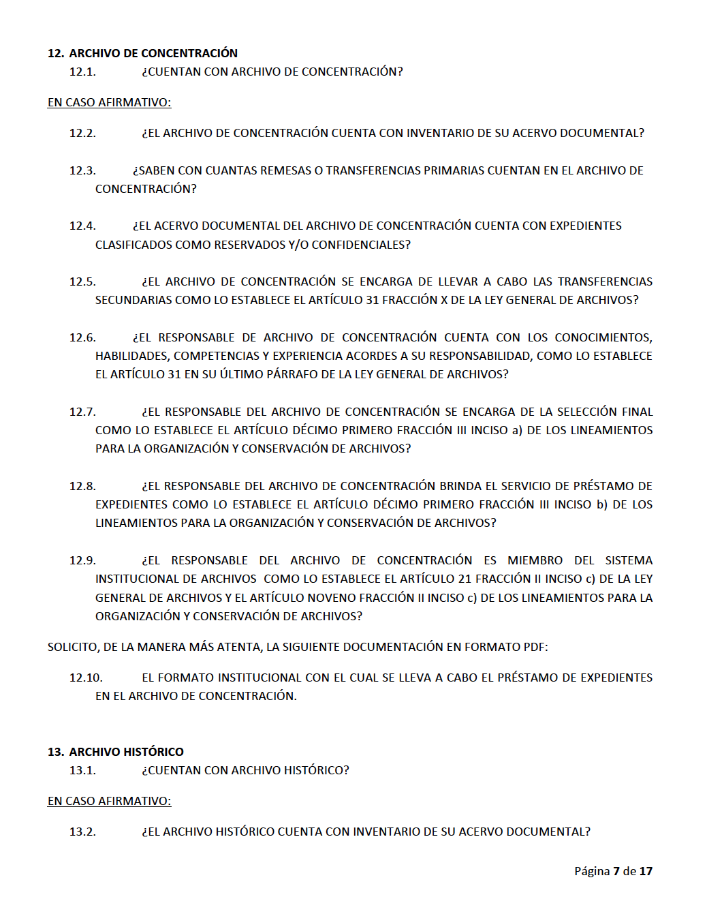

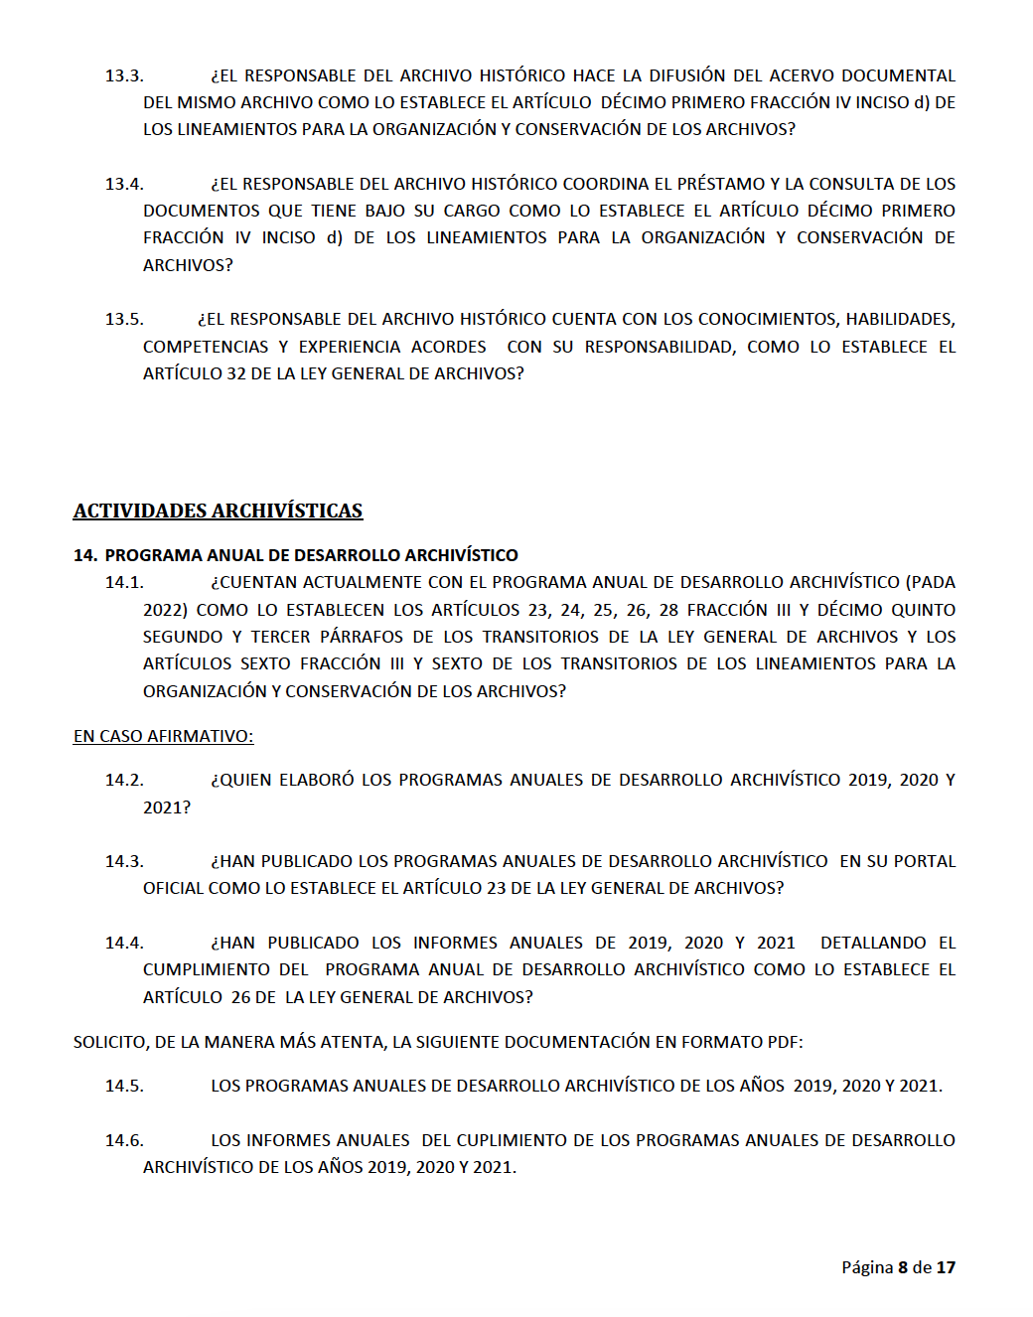

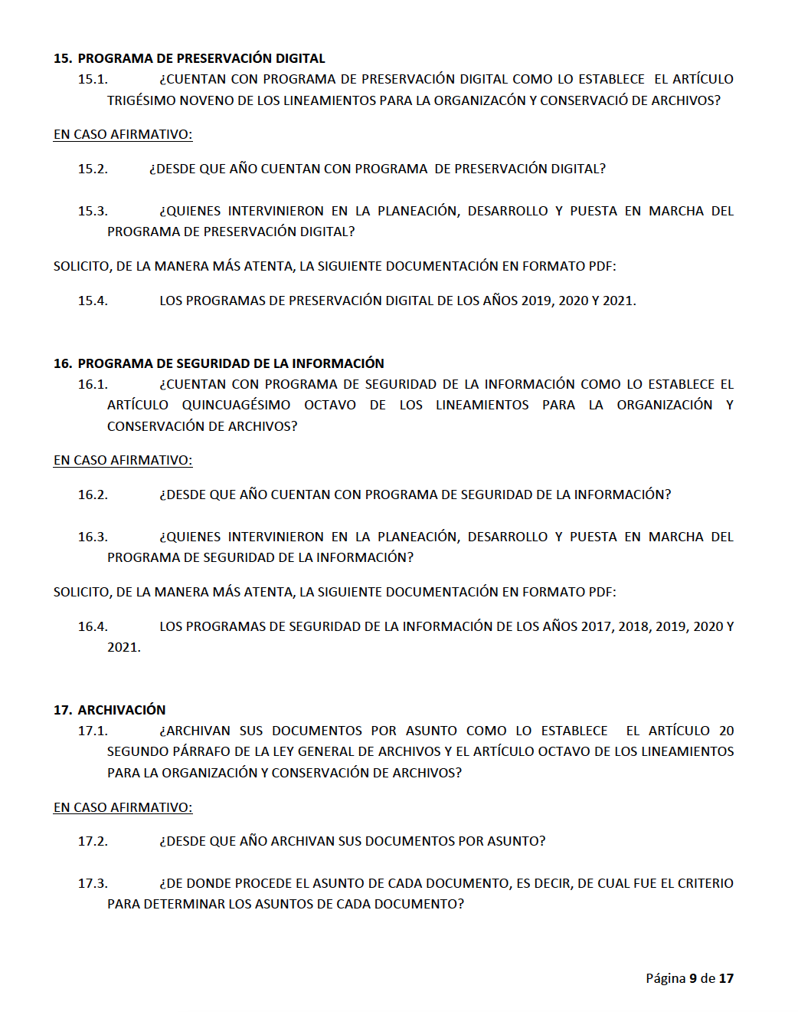

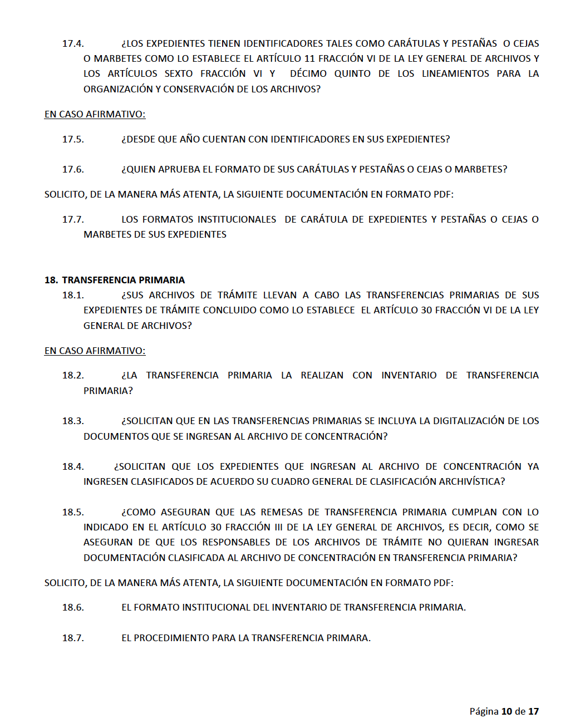

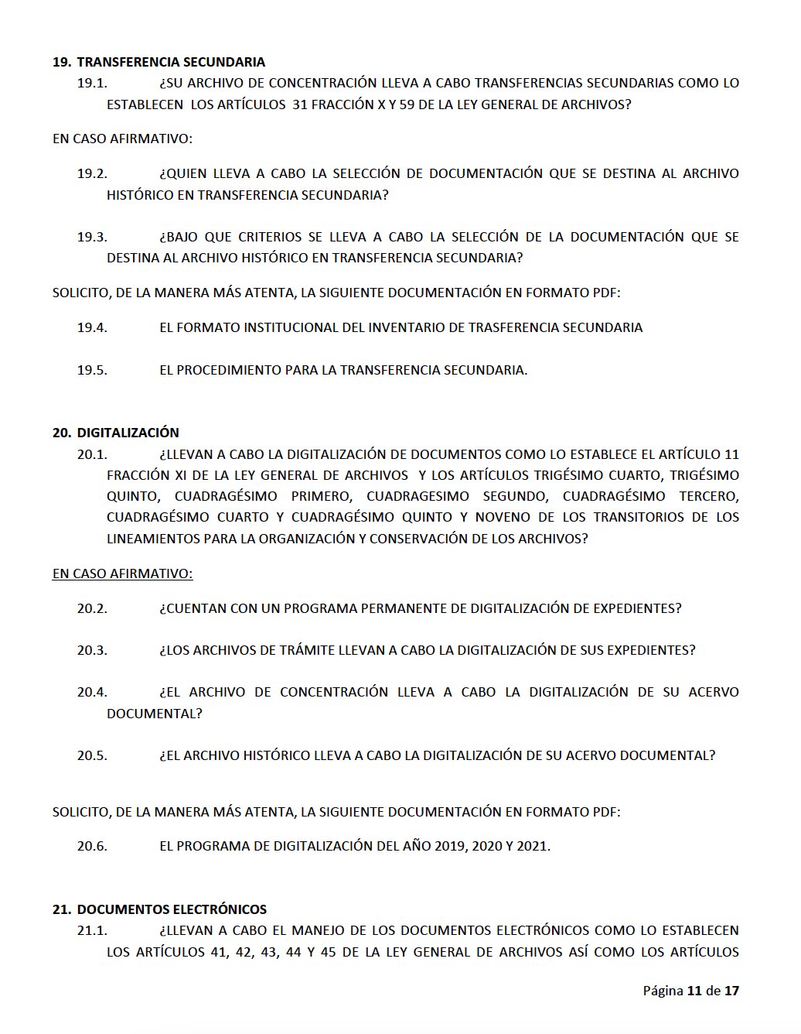

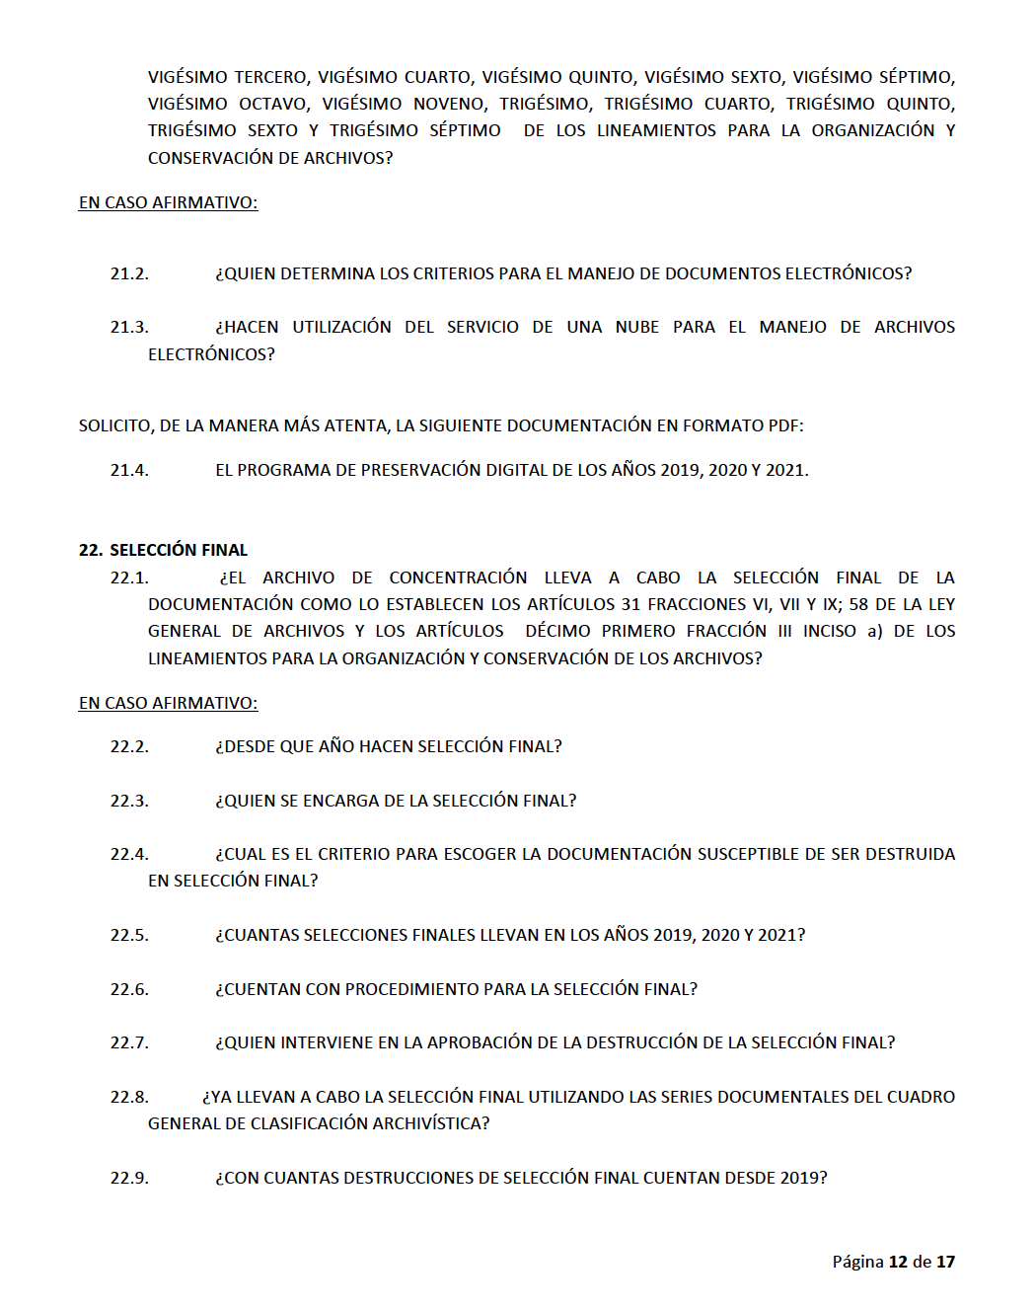

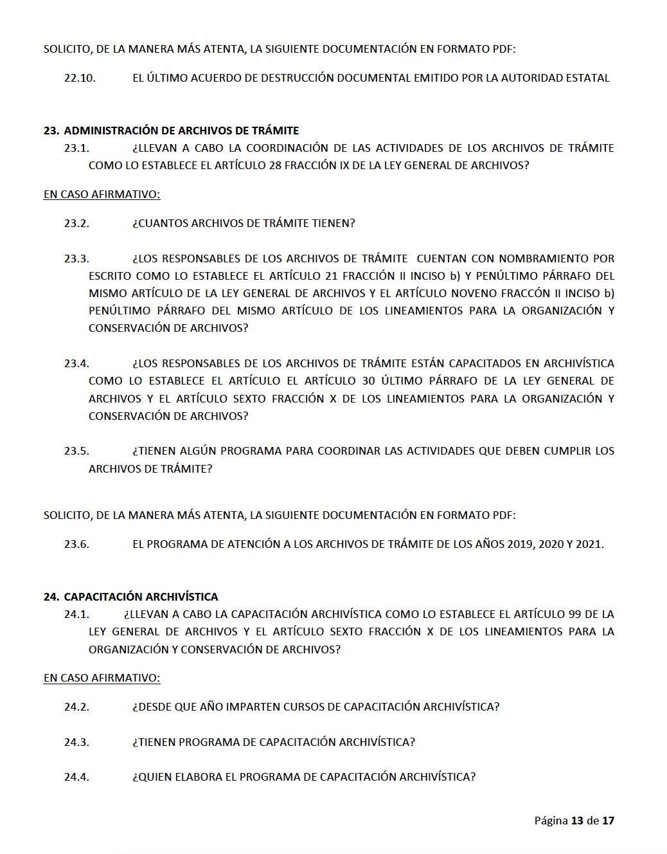

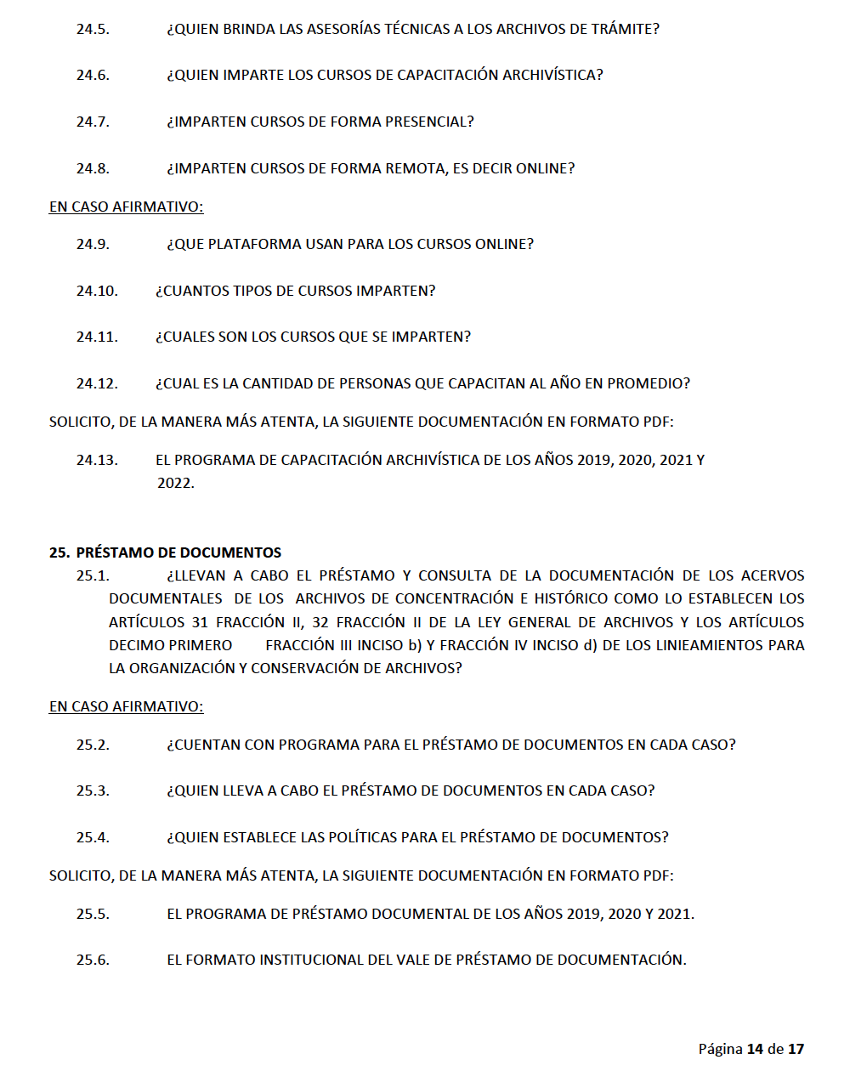

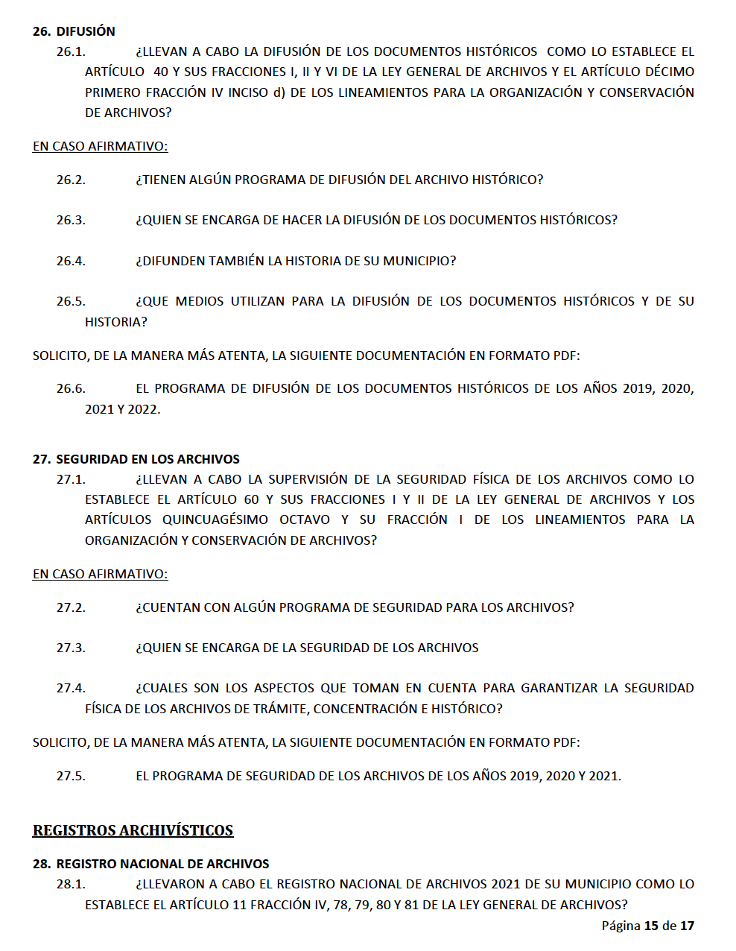

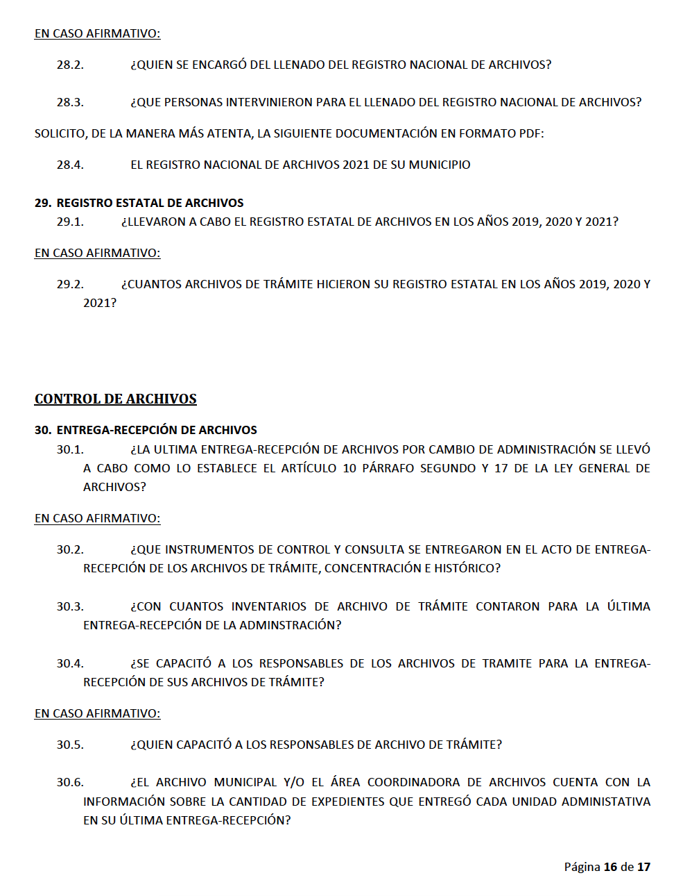

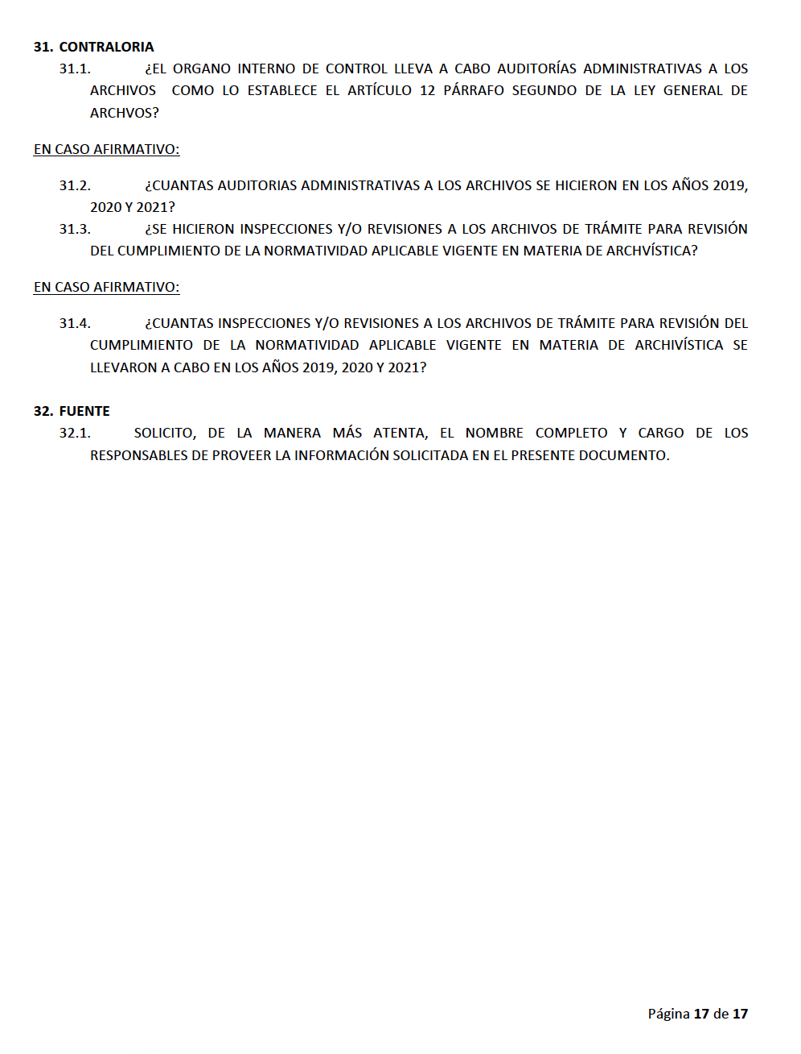

Al respecto, el Sujeto Obligado respondió al solicitante mediante la presentación del archivo electrónico denominado “1. TRANSPARENCIA ARCHIVO.docx”, mediante el cual se dio contestación a los puntos requeridos, como se puede advertir de la imagen que se inserta a modo de ejemplo a continuación:

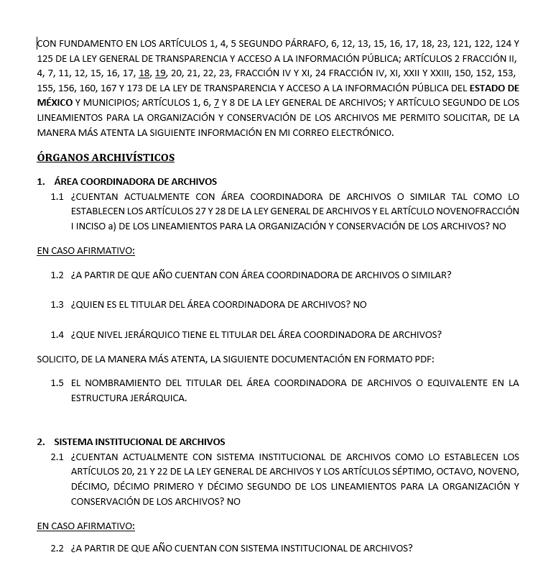
Ante la respuesta del Sujeto Obligado, la Recurrente consideró que su derecho de acceso a la información había sido conculcado por lo que interpuso el presente recurso de revisión señalando como razones o motivos de inconformidad que “ENTREGA DE INFORMACIÓN INCOMPLETA Y ENTREGA DE INFORMACIÓN QUE NO CORRESPONDE A LO SOLICITADO. (CON ARCHIVO ADJUNTO)”; precisando, mediante el documento denominado “RAYÓN-RR.pdf”, la información que no le fue entregada, como se observa a continuación:



Así, durante la etapa de instrucción, la Recurrente no realizó manifestaciones, presentó pruebas ni vertió alegatos que a su derecho convinieran. Por su parte, el Sujeto Obligado rindió su Informe Justificado mediante la presentación de los siguientes documentos:

- informe 01565INFOEMIPRR2022.pdf. Documento electrónico que contiene el oficio No. PMR/UT/053/2022, signado por la Directora de Innovación y Transparencia, mismo que fue remitido a este instituto, mediante el cual informa medularmente que, se corrige el desfase de los números correspondientes a cada pregunta, debido a que, por un error el formato cambió los números. Por tal motivo, se corrige esta situación y se envía nuevamente en el consecutivo solicitado. Por otra parte, debido a que su inconformidad además gira en torno a que requiere que se remita la información en formato PDF, se anexa el archivo en formato solicitado

- TRANSPARENCIA ARCHIVO INFORME.pdf. Archivo electrónico en formato PDF, mediante el cual se dio contestación a los puntos requeridos, corrigiendo el desfase en la numeración de preguntas en comparación con el documento remitido en respuesta primigenia, como se puede observar en la imagen que se inserta a modo de ejemplo a continuación:

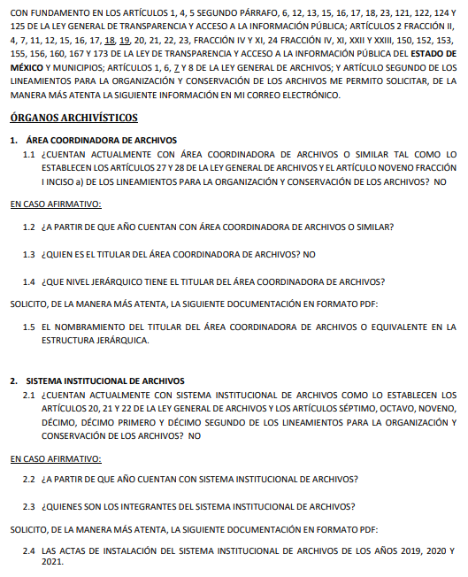



Así, una vez descritas las actuaciones en el expediente del recurso de revisión, es pertinente enfatizar lo que, respecto al derecho de acceso a la información pública, refiere el artículo 6° de la Constitución Política de los Estados Unidos Mexicanos, que en su parte conducente señala:

Artículo 6o. La manifestación de las ideas no será objeto de ninguna inquisición judicial o administrativa, sino en el caso de que ataque a la moral, la vida privada o los derechos de terceros, provoque algún delito, o perturbe el orden público; el derecho de réplica será ejercido en los términos dispuestos por la ley. El derecho a la información será garantizado por el Estado.

Toda persona tiene derecho al libre acceso a información plural y oportuna, así como a buscar, recibir y difundir información e ideas de toda índole por cualquier medio de expresión.

Para efectos de lo dispuesto en el presente artículo se observará lo siguiente:

A. Para el ejercicio del derecho de acceso a la información, la Federación, los Estados y el Distrito Federal, en el ámbito de sus respectivas competencias, se regirán por los siguientes principios y bases:

I. Toda la información en posesión de cualquier autoridad, entidad, órgano y organismo de los Poderes Ejecutivo, Legislativo y Judicial, órganos autónomos, partidos políticos, fideicomisos y fondos públicos, así como de cualquier persona física, moral o sindicato que reciba y ejerza recursos públicos o realice actos de autoridad en el ámbito federal, estatal y municipal, es pública y sólo podrá ser reservada temporalmente por razones de interés público y seguridad nacional, en los términos que fijen las leyes. En la interpretación de este derecho deberá prevalecer el principio de máxima publicidad. Los sujetos obligados deberán documentar todo acto que derive del ejercicio de sus facultades, competencias o funciones, la ley determinará los supuestos específicos bajo los cuales procederá la declaración de inexistencia de la información.
II. La información que se refiere a la vida privada y los datos personales será protegida en los términos y con las excepciones que fijen las leyes.
III. Toda persona, sin necesidad de acreditar interés alguno o justificar su utilización, tendrá acceso gratuito a la información pública, a sus datos personales o a la rectificación de éstos.
IV. Se establecerán mecanismos de acceso a la información y procedimientos de revisión expeditos que se sustanciarán ante los organismos autónomos especializados e imparciales que establece esta Constitución.
V. Los sujetos obligados deberán preservar sus documentos en archivos administrativos actualizados y publicarán, a través de los medios electrónicos disponibles, la información completa y actualizada sobre el ejercicio de los recursos públicos y los indicadores que permitan rendir cuenta del cumplimiento de sus objetivos y de los resultados obtenidos.
VI. Las leyes determinarán la manera en que los sujetos obligados deberán hacer pública la información relativa a los recursos públicos que entreguen a personas físicas o morales.
VII. La inobservancia a las disposiciones en materia de acceso a la información pública será sancionada en los términos que dispongan las leyes.
VIII. La Federación contará con un organismo autónomo, especializado, imparcial, colegiado, con personalidad jurídica y patrimonio propio, con plena autonomía técnica, de gestión, capacidad para decidir sobre el ejercicio de su presupuesto y determinar su organización interna, responsable de garantizar el cumplimiento del derecho de acceso a la información pública y a la protección de datos personales en posesión de los sujetos obligados en los términos que establezca la ley.
…
La ley establecerá aquella información que se considere reservada o confidencial.

Por su parte, la Constitución Política del Estado Libre y Soberano de México, en su artículo 5°, dispone en su parte conducente, lo siguiente:

Artículo 5. …
El derecho a la información será garantizado por el Estado. La ley establecerá las previsiones que permitan asegurar la protección, el respeto y la difusión de este derecho.

Para garantizar el ejercicio del derecho de transparencia, acceso a la información pública y protección de datos personales, los poderes públicos y los organismos autónomos, transparentarán sus acciones, en términos de las disposiciones aplicables, la información será oportuna, clara, veraz y de fácil acceso.

Este derecho se regirá por los principios y bases siguientes:

I. Toda la información en posesión de cualquier autoridad, entidad, órgano y organismos de los Poderes Ejecutivo, Legislativo y Judicial, órganos autónomos, partidos políticos, fideicomisos y fondos públicos estatales y municipales, así como del gobierno y de la administración pública municipal y sus organismos descentralizados, asimismo de cualquier persona física, jurídica colectiva o sindicato que reciba y ejerza recursos públicos o realice actos de autoridad en el ámbito estatal y municipal, es pública y sólo podrá ser reservada temporalmente por razones previstas en la Constitución Política de los Estados Unidos Mexicanos de interés público y seguridad, en los términos que fijen las leyes. En la interpretación de este derecho deberá prevalecer el principio de máxima publicidad. Los sujetos obligados deberán documentar todo acto que derive del ejercicio de sus facultades, competencias o funciones, la ley determinará los supuestos específicos bajo los cuales procederá la declaración de inexistencia de la información.
II. La información referente a la intimidad de la vida privada y la imagen de las personas será protegida a través de un marco jurídico rígido de tratamiento y manejo de datos personales, con las excepciones que establezca la ley reglamentaria.
III. Toda persona, sin necesidad de acreditar interés alguno o justificar su utilización, tendrá acceso gratuito a la información pública, a sus datos personales o a la rectificación de éstos.
IV. Se establecerán mecanismos de acceso a la información y procedimientos de revisión expeditos que se sustanciarán ante el organismo autónomo especializado e imparcial que establece esta Constitución.
V. Los procedimientos de acceso a la información pública, de acceso, corrección y supresión de datos personales, así como los recursos de revisión derivados de los mismos, podrán tramitarse por medios electrónicos, a través de un sistema automatizado que para tal efecto establezca la ley reglamentaria y el organismo autónomo garante en el ámbito de su competencia. Las resoluciones que correspondan a estos procedimientos se sistematizarán para favorecer su consulta.
VI. Los sujetos obligados deberán preservar sus documentos en archivos administrativos actualizados y publicarán, a través de los medios electrónicos disponibles, la información completa y actualizada sobre el ejercicio de los recursos públicos y los indicadores que permitan rendir cuenta del cumplimiento de sus objetivos y los resultados obtenidos.
VII. La ley reglamentaria, determinará la manera en que los sujetos obligados deberán hacer pública la información relativa a los recursos públicos que entreguen a personas físicas o jurídicas colectivas.

En ese orden de ideas, la Ley de Transparencia y Acceso a la Información Pública del Estado de México y Municipios, prevé en su artículo 23, fracción IV, lo siguiente:

Artículo 23. Son sujetos obligados a transparentar y permitir el acceso a su información y proteger los datos personales que obren en su poder:

IV. Los ayuntamientos y las dependencias, organismos, órganos y entidades de la administración municipal;
(…)

Es así que, conforme a los preceptos legales citados, se desprende que el derecho de acceso a la información pública es un derecho individual que puede ser ejercido ante cualquier autoridad, entidad, órgano u organismo, tanto federales, como estatales, de la Ciudad de México o Municipales, con el fin de que los particulares conozcan toda aquella información que es considerada como pública.

En segundo término, se advierte que lo solicitado por la hoy Recurrente consiste en su mayor parte, de planteamientos que buscan que el Sujeto Obligado atienda cuestionamientos respondiendo afirmativa o negativamente, o bien, explique situaciones; lo que, en estricto sentido, no puede considerarse como materia del derecho de acceso a la información, sino de del ejercicio del derecho de petición, toda vez que constituye un cuestionamiento. Al respecto, se advierte que la explicación solicitada difícilmente puede colmarse con documentos previamente generados, por lo que no al no colmarse con la entrega de documentos sino con un pronunciamiento por parte del Sujeto Obligado, se concluye que no se está en presencia del ejercicio del derecho de acceso a la información y, por lo tanto, era complejo atender lo solicitado mediante una solicitud de acceso a la información.

Es de destacarse que la entrega de una razón o un razonamiento por parte del Sujeto Obligado no es algo que la ley establezca como atribución, derecho, o facultad; pues ello implicaría un juicio de valor referente a un cuestionamiento realizado, los cuales se satisfacen vía derecho de petición en virtud de que constituyen interrogantes, inquietudes y manifestaciones.

Luego entonces, es importante dejar en claro lo que debe entenderse por derecho de petición y por derecho de acceso a la información pública.

Por lo que respecta a la definición de derecho de petición, el Maestro Ignacio Burgoa Orihuela refiere: “…es un Derecho Público subjetivo individual de la Garantía Respectiva Consagrada en el Artículo 8 de la Ley Fundamental. En tal virtud, la persona tiene la facultad de acudir a cualquier autoridad, formulando una solicitud o instancia escrito de cualquier índole, la cual adopta, específicamente, el carácter de simple petición administrativa, acción o recurso, etc. “(Sic)

Por su parte, David Cienfuegos Salgado, concibe al derecho de petición como “el derecho de toda persona a ser escuchado por quienes ejercen el poder público.” (Sic)

A este respecto, y para diferenciar el derecho de petición al derecho de acceso a la información, resulta conducente señalar que José Guadalupe Robles, conceptualiza el derecho a la información como “un derecho fundamental tanto de carácter individual como colectivo, cuyas limitaciones deben estar establecida en la ley, así como una garantía de que la información sea transmitida con claridad y objetividad, por cuanto a que es un bien jurídico que coadyuva al desarrollo de las personas y a la formación de opinión pública de calidad para poder participar y luego influir en la vida pública. “(Sic)
Además, el derecho a la información constituye una prerrogativa a acceder a documentación en poder de los Sujetos Obligados, no así a realizar cuestionamientos, o manifestaciones subjetivas. Sirve de apoyo a lo anterior la definición de derecho a la información de Ernesto Villanueva Villanueva que dice: “la prerrogativa de la persona para acceder a datos, registros y todo tipo de informaciones en poder de entidades públicas y empresas privadas que ejercen gasto público o cumplen funciones de autoridad, con las excepciones taxativas que establezca la ley en una sociedad democrática.” (Sic)

Ahora bien, para entender los alcances de la información pública se considera importante citar el criterio de interpretación en el orden administrativo número 0002-11, emitido por Acuerdo del Pleno de este Instituto de Transparencia y Acceso a la Información Pública del Estado de México y Municipios, publicado en el Periódico Oficial del Gobierno del Estado Libre y Soberano de México “Gaceta del Gobierno” el diecinueve de octubre de dos mil once, cuyo rubro y texto dispone:

INFORMACIÓN PÚBLICA, CONCEPTO DE, EN MATERIA DE TRANSPARENCIA. INTERPRETACIÓN TEMÁTICA DE LOS ARTÍCULOS 2, FRACCIÓN V, XV, Y XVI, 32, 4,11 Y 41. De conformidad con los artículos antes referidos, el derecho de acceso a la información pública, se define en cuanto a su alcance y resultado material, el acceso a los archivos, registros y documentos públicos, administrados, generados o en posesión de los órganos u organismos públicos, en virtud del ejercicio de sus funciones de derecho público, sin importar su fuente, soporte o fecha de elaboración.
En consecuencia el acceso a la información se refiere a que se cumplan cualquiera de los siguientes tres supuestos:
Que se trate de información registrada en cualquier soporte documental, que en ejercicio de las atribuciones conferidas, sea generada por los Sujetos Obligados;
Que se trate de información registrada en cualquier soporte documental, que en ejercicio de las atribuciones conferidas, sea administrada por los Sujetos Obligados, y
Que se trate de información registrada en cualquier soporte documental, que en ejercicio de las atribuciones conferidas, se encuentre en posesión de los Sujetos Obligados.

Es decir, el derecho a la información constituye una prerrogativa a acceder a documentación en poder de los Sujetos Obligados, no así a realizar cuestionamientos, o manifestaciones subjetivas. Sirve de apoyo a lo anterior la definición de derecho a la información de Ernesto Villanueva Villanueva que dice: “la prerrogativa de la persona para acceder a datos, registros y todo tipo de informaciones en poder de entidades públicas y empresas privadas que ejercen gasto público o cumplen funciones de autoridad, con las excepciones taxativas que establezca la ley en una sociedad democrática”.

Por lo anterior, al no constituirse dicho cuestionamiento como materia del derecho de acceso a la información, se considera que el Sujeto Obligado no estaba constreñido a emitir una respuesta al mismo. Sin embargo, el Sujeto Obligado, actuando en apego al principio de máxima publicidad y en aras de darle la atención debida a los cuestionamientos de la Recurrente, dio respuesta a las preguntas que se observan en el documento adjunto a la solicitud de información.

Ahora bien, la Recurrente manifestó que la entrega de información resultaba incompleta; no obstante, es pertinente subrayar que, si bien es cierto que la Recurrente señaló que se le hizo entrega de información incompleta y sin relación con lo solicitado, también lo es que la particular especificó mediante un documento anexó que, “el documento de Word que se hizo llegar en respuesta a la solicitud de información con folio 0003/RAYON/IP/2022 presenta un desfase en los numerales haciendo que no correspondan las preguntas con las respuestas solicitadas” y “se solicita, de la manera más atenta, volver a enviar las respuestas correctas a cada pregunta y solicitud de documentación en formato pdf”; por lo que se debe entender que únicamente se inconformó respecto de la numeración asignada a las respuestas entregadas, así como del formato del documento; por tanto, se puede colegir que la Recurrente particular se encuentra conforme con las respuestas que el Sujeto Obligado dio al resto de sus preguntas, debido a que no se inconformó ante lo señalado por el Sujeto Obligado.

En ese sentido, se debe entender que la particular consintió parcialmente la respuesta, pues no se inconformó ante las respuestas dadas por el Sujeto Obligado a las preguntas que se observan en el cuestionario. Lo anterior es así debido a que cuando un solicitante no expresa razón o motivo de inconformidad en contra de todos los rubros de la respuesta que pudieran ser un agravio a su derecho, los mismos deben estimarse atendidos. Sirve de apoyo a lo anterior, por analogía, la tesis jurisprudencial número 3ª./J.7/91, publicada en el Semanario Judicial de la Federación y su Gaceta bajo el número de registro digital 174177, en la que se establece lo siguiente:

REVISIÓN EN AMPARO. LOS RESOLUTIVOS NO COMBATIDOS DEBEN DECLARARSE FIRMES.
Cuando algún resolutivo de la sentencia impugnada afecta a la recurrente, y ésta no expresa agravio en contra de las consideraciones que le sirven de base, dicho resolutivo debe declararse firme. Esto es, en el caso referido, no obstante que la materia de la revisión comprende a todos los resolutivos que afectan a la recurrente, deben declararse firmes aquéllos en contra de los cuales no se formuló agravio y dicha declaración de firmeza debe reflejarse en la parte considerativa y en los resolutivos debe confirmarse la sentencia recurrida en la parte correspondiente.

Así, la parte de la solicitud sobre la que no se expresó inconformidad, debe declararse consentida por la hoy Recurrente, ya que no pueden producirse efectos jurídicos tendentes a revocar, confirmar o modificar la parte de la respuesta con relación a la parte de la solicitud que no fue motivo de disenso, ya que se infiere un consentimiento del Recurrente ante la falta de impugnación eficaz. Sirve de sustento a lo anterior, por analogía, la tesis jurisprudencial número VI.3o.C. J/60, publicada en el Semanario Judicial de la Federación y su Gaceta bajo el número de registro digital 176,608, cuyo contenido señala lo siguiente:

ACTOS CONSENTIDOS. SON LOS QUE NO SE IMPUGNAN MEDIANTE EL RECURSO IDÓNEO.
Debe reputarse como consentido el acto que no se impugnó por el medio establecido por la ley, ya que si se hizo uso de otro no previsto por ella o si se hace una simple manifestación de inconformidad, tales actuaciones no producen efectos jurídicos tendientes a revocar, confirmar o modificar el acto reclamado en amparo, lo que significa consentimiento del mismo por falta de impugnación eficaz.

Para mayor abundamiento, también resulta aplicable el criterio 01/20 emitido por el Instituto Nacional de Transparencia, Acceso a la Información Pública y Protección de Datos Personales, que a la letra estipula lo siguiente:

Actos consentidos tácitamente. Improcedencia de su análisis. Si en su recurso de revisión, la persona recurrente no expresó inconformidad alguna con ciertas partes de la respuesta otorgada, se entienden tácitamente consentidas, por ende, no deben formar parte del estudio de fondo de la resolución que emite el Instituto.

Por lo señalado anteriormente, queda establecido que el Recurrente está conforme con las respuestas dadas por el Sujeto Obligado.

En ese contexto, la Recurrente se inconformó porque en el documento que el Sujeto Obligado acompaño a su respuesta primigenia, presenta un desfase en los numerales, haciendo que no correspondan las preguntas, ante ello, el Sujeto Obligado informó que por un error el formato cambió los números, corrigiendo esta situación y enviando nuevamente en el consecutivo solicitado con el formato requerido.

De tal forma que el Sujeto Obligado, al momento de rendir, su Informe Justificado subsano el error en el documento remitido por el particular, corrigiendo el desfase de números, como se puede advertir de las siguientes imágenes:

Documento remitido mediante respuesta Documento vía informe justificado
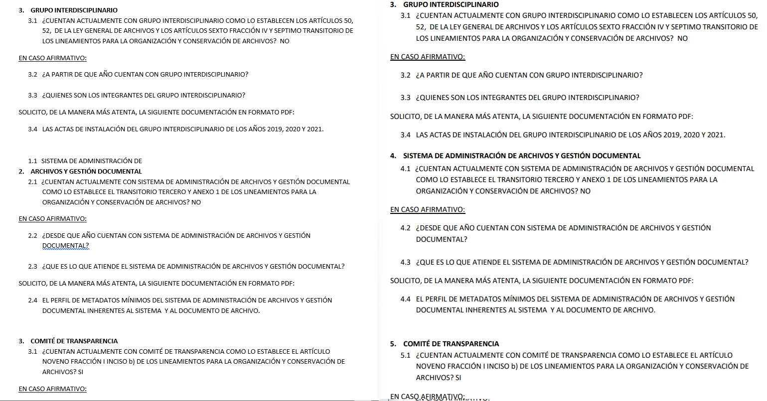

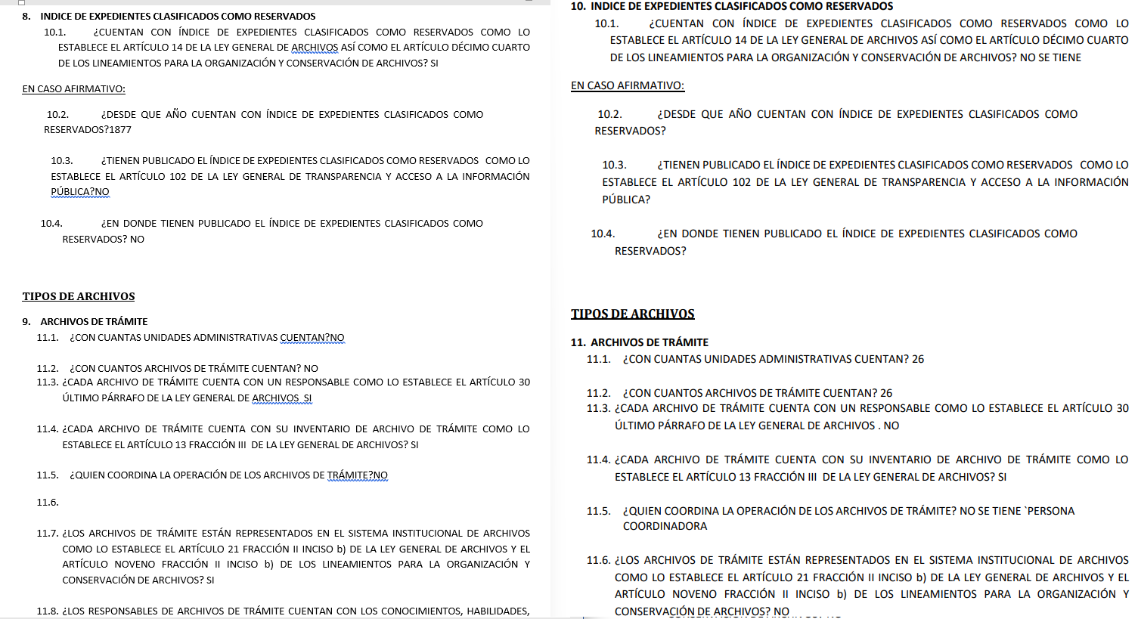
De tal forma que el Sujeto Obligado emitió pronunciamientos en respuesta y en su Informe Justificado tendientes a atender las pretensiones de la Recurrente; por lo que, al existir un pronunciamiento, este Órgano Garante estima conveniente señalar que no está facultado para manifestarse sobre la veracidad de la información proporcionada, ya que no existe precepto legal alguna en la Ley de la Materia que permita, vía recurso de revisión, que se pronuncie al respecto. Por analogía, sirve de apoyo a lo anterior el Criterio 31/10 emitido por el entonces Instituto Federal de Accesos a la Información y Protección de Datos, que a la letra establece lo siguiente:

EL INSTITUTO FEDERAL DE ACCESO A LA INFORMACIÓN Y PROTECCIÓN DE DATOS NO CUENTA CON FACULTADES PARA PRONUNCIARSE RESPECTO DE LA VERACIDAD DE LOS DOCUMENTOS PROPORCIONADOS POR LOS SUJETOS OBLIGADOS. El Instituto Federal de Acceso a la Información y Protección de Datos es un órgano de la Administración Pública Federal con autonomía operativa, presupuestaria y de decisión, encargado de promover y difundir el ejercicio del derecho de acceso a la información; resolver sobre la negativa de las solicitudes de acceso a la información; y proteger los datos personales en poder de las dependencias y entidades. Sin embargo, no está facultado para pronunciarse sobre la veracidad de la información proporcionada por las autoridades en respuesta a las solicitudes de información que les presentan los particulares, en virtud de que en los artículos 49 y 50 de la ley Federal de Transparencia y Accesos a la Información Pública Gubernamental no se prevé una causal que permita al Instituto Federal de Acceso a la Información y Protección de Datos conocer, vía recurso de revisión, al respecto.

Por lo anterior, en virtud de que el Sujeto Obligado, al momento de rendir su Informe Justificado, atendió puntualmente las cuestiones que la Recurrente especificó en sus recurso de revisión, se considera que dicho Sujeto Obligado modificó y amplió su respuesta primigenia, colmando así las pretensiones de la particular.
En conclusión, toda vez que el Sujeto Obligado amplió y modificó la respuesta otorgada a la solicitud de información 00013/RAYON/IP/2022 al darle respuesta a los cuestionamientos señalados por la Recurrente en su recurso de revisión, de tal modo que no existen ya extremos legales para la procedencia del recurso, lo que conlleva a decretar el sobreseimiento. Es así que se advierte que en el caso en concreto se actualiza la causal de sobreseimiento prevista en la fracción III del artículo 192 de la Ley de Transparencia y Acceso a la Información Pública del Estado de México y Municipio, que a la letra establece:

Artículo 192. El recurso será sobreseído, en todo o en parte, cuando una vez admitido, se actualicen alguno de los siguientes supuestos:
(…)
III. El sujeto obligado responsable del acto lo modifique o revoque de tal manera que el recurso de revisión quede sin materia;
(…)

Lo anterior es así, ya que el Pleno ha determinado que cuando el Sujeto Obligado mediante entrega, complemento o precisión proporciona la respuesta a la solicitud de información planteada, y la misma es coincidente con lo requerido por el entonces solicitante, debe entenderse que este rubro queda sin materia al haber colmado el requerimiento inicial planteado.

Así, con fundamento en lo prescrito en los artículos 36 fracciones II y III, 186 fracción I y 192 fracción III de la Ley de Transparencia y Acceso a la Información Pública del Estado de México y Municipios el Pleno de este Órgano Garante:
RESUELVE

PRIMERO. Se SOBRESEE el recurso de revisión número 01565/INFOEM/IP/RR/2022, porque al haberse modificado la respuesta, el recurso de revisión quedó sin materia en términos del Considerando CUARTO de la presente resolución.

SEGUNDO. Notifíquese la presente resolución al Titular de la Unidad de Transparencia del Sujeto Obligado mediante el Sistema de Acceso a la Información Mexiquense (SAIMEX).

TERCERO. Notifíquese la presente resolución a la Recurrente a través del Sistema de Acceso a la Información Mexiquense (SAIMEX), y hágase de su conocimiento que, en caso de considerar que la misma le causa algún perjuicio, podrá promover el Juicio de Amparo en los términos de las leyes aplicables, de acuerdo a lo estipulado por el artículo 196 de la Ley de Transparencia y Acceso a la Información Pública del Estado de México y Municipios.

ASÍ LO RESUELVE, POR UNANIMIDAD DE VOTOS, EL PLENO DEL INSTITUTO DE TRANSPARENCIA, ACCESO A LA INFORMACIÓN PÚBLICA Y PROTECCIÓN DE DATOS PERSONALES DEL ESTADO DE MÉXICO Y MUNICIPIOS, CONFORMADO POR LOS COMISIONADOS JOSÉ MARTÍNEZ VILCHIS, MARÍA DEL ROSARIO MEJÍA AYALA, SHARON CRISTINA MORALES MARTÍNEZ, LUIS GUSTAVO PARRA NORIEGA Y GUADALUPE RAMÍREZ PEÑA, EN LA DÉCIMA QUINTA SESIÓN ORDINARIA CELEBRADA EL VEINTISIETE DE ABRIL DE DOS MIL VEINTIDÓS, ANTE EL SECRETARIO TÉCNICO DEL PLENO, ALEXIS TAPIA RAMÍREZ.---------------------------------------------------------------------------------------------------------------------------------------------------------------------------------------------------------------------------------------------------------------------------------------------------------------------------------------------------------------------------------------------------------------------------------------------------------------------------------------------------------------------------------------------------------------------------------------------------------------------------------------------------------------------------------------------------------------------------------------------------------------------------------------------------------------------------------------------------------------------------------------------------------------------------------------------------------------------------------------------------------------------------------------------------------------------------------------------------------------------------------------------------------------------------------------------------------------------------------------------------------------------------------------------------------------------------------------------------------------------------------------------------------------------------------------------------------------------------------------------------------------------------------------------------------------------------------------------------------------------------------------------------------------------------------------------------------------------------------------------------------------------------------------------------------------------------------------------------------------------------------------------------------------------------------------------------------------------------------------------------------------------------------------------------------------------------------------------------------------------------------------------------------------------------------------------------------------------------------------------------------------------------------------------------------------------------------------------------------
JMV/CCR/EJDG

BURGOA ORIHUELA Ignacio. Diccionario De Derecho Constitucional, Garantías y Amparo. Ed. Porrúa, S.A., México. 1992. p. 115.
CIENFUEGOS SALGADO David. El Derecho de Petición en México. Ed. Instituto de Investigaciones Jurídica UNAM. México 2004. p. 31
ROBLES HERNÁNDEZ José Guadalupe. Derecho de la Información y Comunicación Pública. Ed. Universidad de Occidente. México. 2004, p. 72
VILLANUEVA VILLANUEVA Ernesto. Derecho de la Información, Ed. Porrúa. S.A., México. 2006. p. 270

